Num 6 : Décomposer les grands nombres
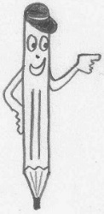
On peut décomposer 5 324 de différentes façons

5 324 = 5 unités de mille, 3 centaines, 2 dizaines, 4 unités
5 324 = 5 000 + 300 + 20 + 4
5 324 = (5 x 1 000) + (3 x 100) + (2 x 10) + 4
Attention à ne pas confondre :
« chiffre » et « nombre »
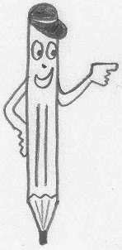

Dans 5 324
- Le chiffre des dizaines, c’est : 2
- Le nombre de dizaines, c’est : 532
(il y a 532 dizaines)

Num 6 : Décomposer les grands nombres
On peut décomposer 5 324 de différentes façons

5 324 = 5 unités de mille, 3 centaines, 2 dizaines, 4 unités
5 324 = 5 000 + 300 + 20 + 4
5 324 = (5 x 1 000) + (3 x 100) + (2 x 10) + 4
Classe des mille |  |  | Classe des unités
100 000 | 10 000 | 1 000 | 100 | 10 | 1
Centaine de millier | Dizaine de millier | millier | centaine | dizaine | unité
c | d | u | c | d | u
 |  | 5 | 3 | 2 | 4
Classe des mille |  |  | Classe des unités
100 000 | 10 000 | 1 000 | 100 | 10 | 1
Centaine de millier | Dizaine de millier | millier | centaine | dizaine | unité
c | d | u | c | d | u
 |  | 5 | 3 | 2 | 4
Attention à ne pas confondre :
« chiffre » et « nombre »

Dans 5 324
- Le chiffre des dizaines, c’est : 2
- Le nombre de dizaines, c’est : 532
(il y a 532 dizaines)

